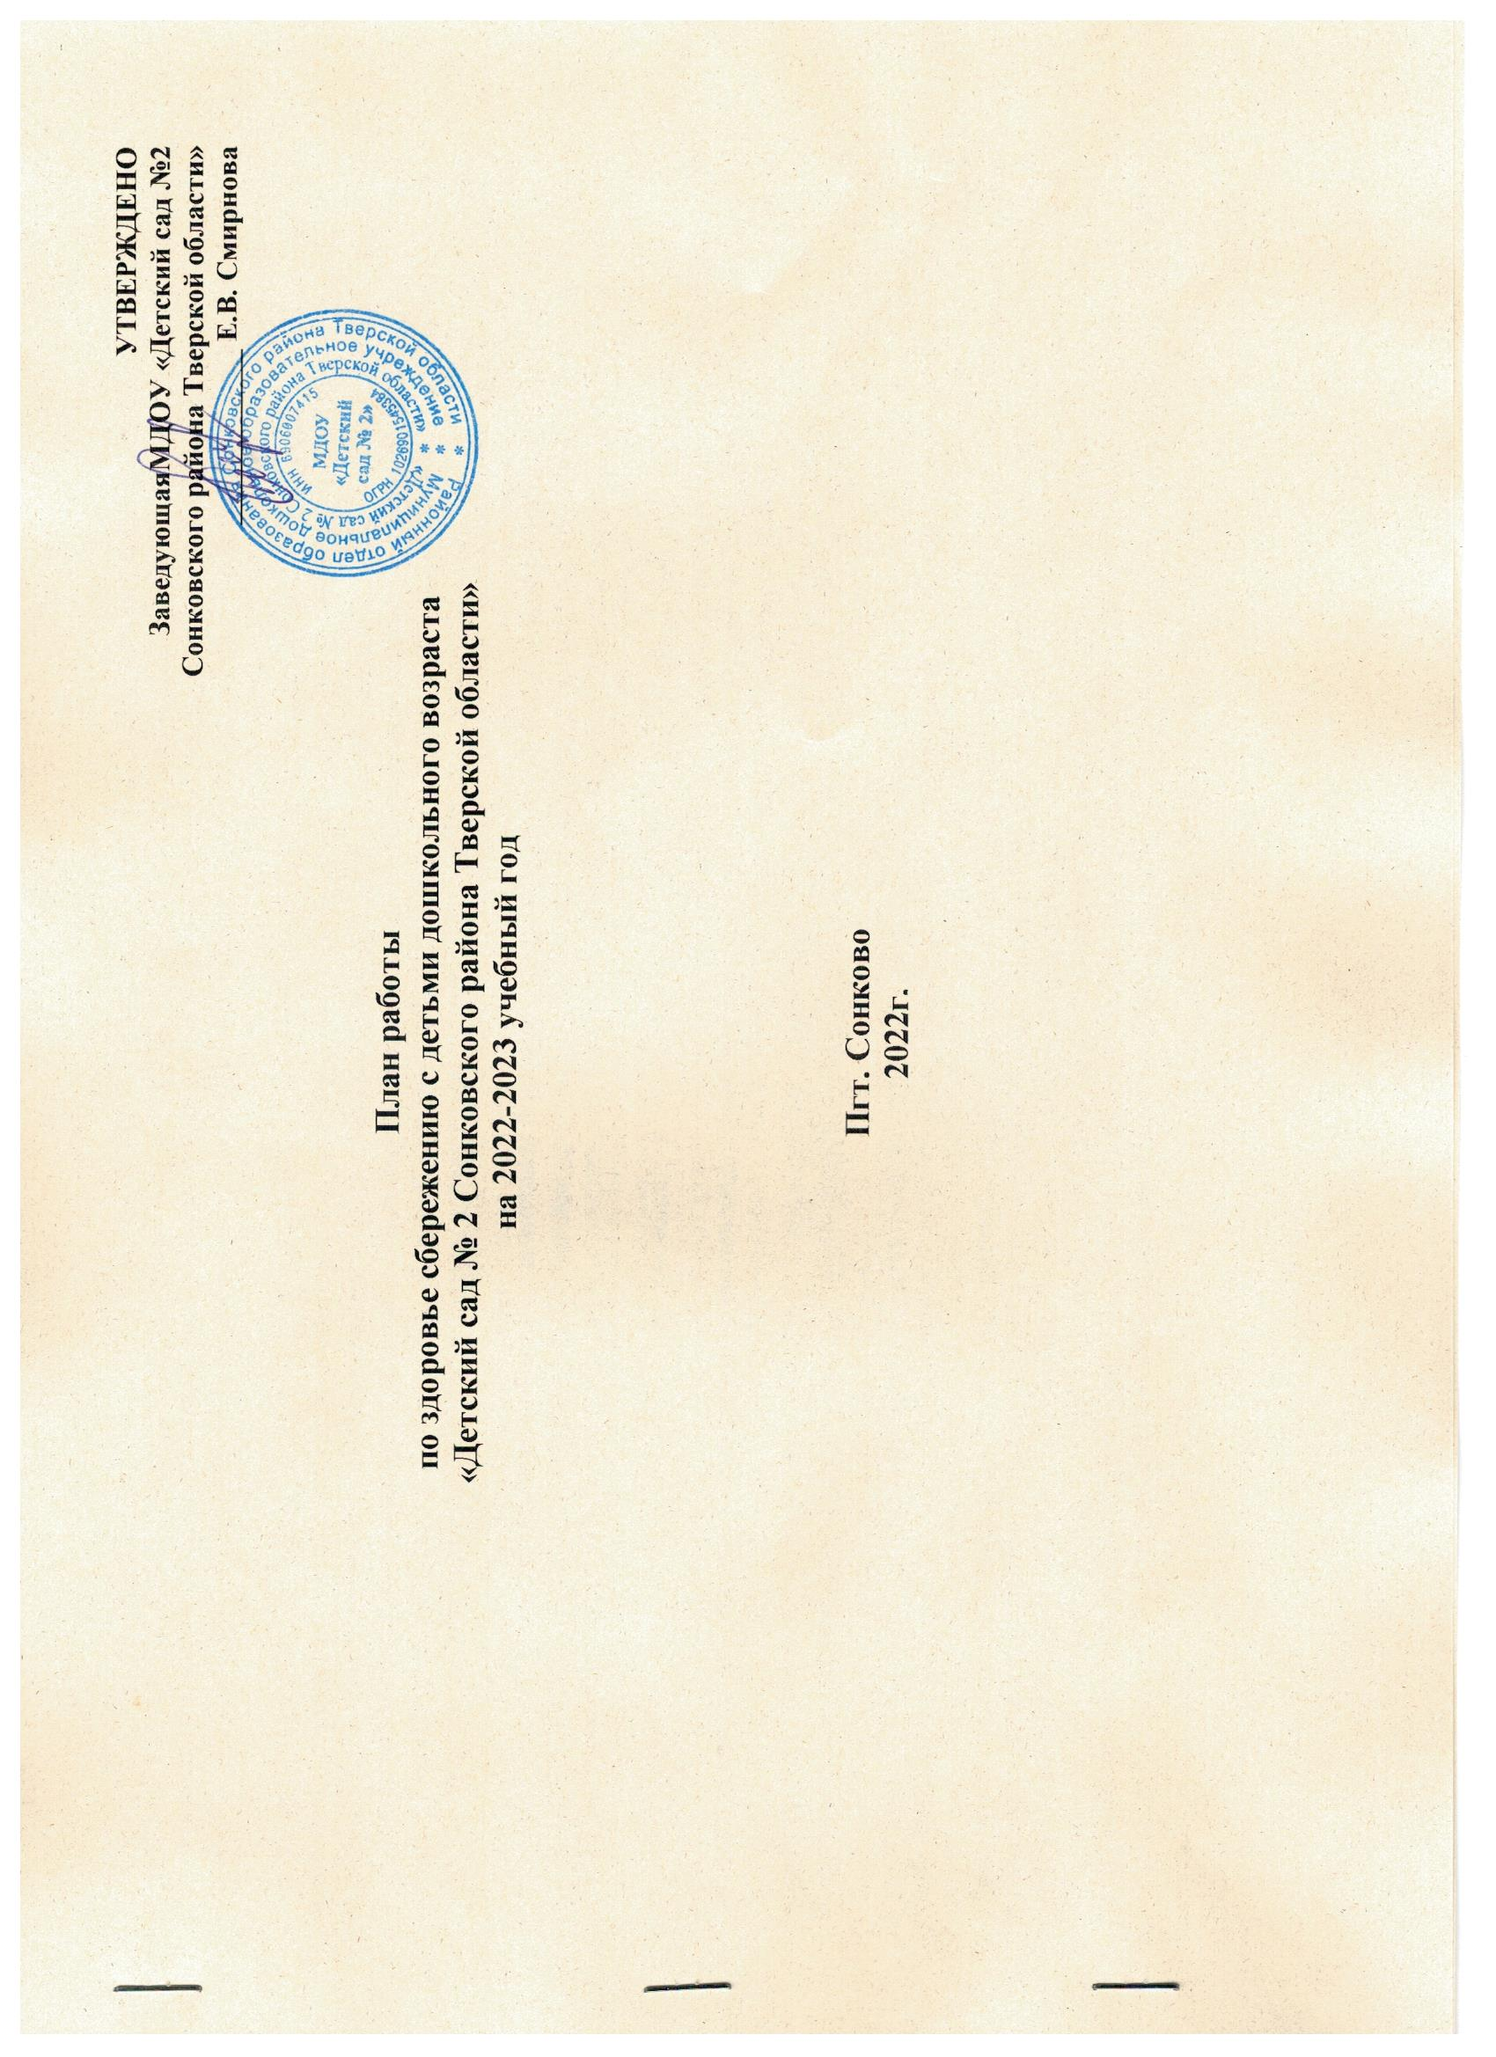
Проблема здоровья и его сохранения в современном обществе стоит более чем остро. Словосочетания «здоровьесберегающие технологии» и «формирование здорового образа жизни» заняли прочное место в беседах с родителями (законными представителями) и детьми, в планах воспитательной работы педагогов всех элементов образовательной структуры, начиная с дошкольных учреждений. Но проблема по-прежнему остается актуальной. Как же нужно воспитывать ребенка, чтобы он понимал значимость здоровья и умел бережно к нему относиться?
Детям совершенно так же, как и взрослым, хочется быть здоровыми и сильными, только дети не знают, что для этого надо делать. Объясни им, и они будут беречься. В настоящее время отмечается усиление оздоровительно-образовательного потенциала физической культуры, включающего в себя формирование культуры движений, осознанной установки детей на здоровый образ жизни, развитие ценностных ориентаций, положительных личностных качеств и активной жизненной позиции по отношению к собственному здоровью. В работе с детьми широко используются новые виды физкультурных занятий, которые дополняют и обогащают традиционные формы двигательной деятельности, ведется разработка и внедрение в практику дошкольных учреждений инновационных технологий образования и оздоровления детей.
Проблемы здоровья стали особенно актуальными в связи с устойчивой тенденцией ухудшения здоровья детей. Объем познавательной информации для дошкольников достаточно высок, растет доля умственной нагрузки и в режиме дня. Вследствие этого нередко наблюдается переутомление детей, снижение их функциональных возможностей, что отрицательно влияет не только на состояние здоровья детей, но и на перспективы их дальнейшего развития.
Поэтому, начиная с раннего возраста необходимо приобщать детей к здоровому образу жизни, формировать культуру здоровья, воспитывать осознанное отношение к ценности своего здоровья.
Роль дошкольного учреждения на сегодняшний день состоит в организации педагогического процесса, сберегающего здоровье ребенка и воспитывающего ценностное отношение к здоровью.
Здоровье - это сложное понятие, включающее характеристики физического и психического развития человека, адаптационные возможности его организма, его социальную активность, которые в итоге и обеспечивают определённый уровень умственной и физической работоспособности.
Цель плана: Создание оптимальных здоровьесберегающих условий в детском саду, гарантирующих охрану и укрепление физического, психического и социального здоровья участников образовательного процесса, формирование устойчивой мотивации и потребности в сохранении своего здоровья и здоровья окружающих людей.
Задачи:Создание комфортного микроклимата в детском коллективе, в ДОУ в целом; Способствовать развитию самостоятельности детей в выполнении культурно-гигиенических навыков и жизненно-важных привычек; Развивать умение избегать опасных для здоровья ситуаций, обращаться за помощью взрослого в случае их возникновения; Развивать умение элементарно описывать своё самочувствие, умение привлечь внимание взрослого в случае неважного самочувствия, недомогания; Обеспечивать сохранение и укрепление физического и психического здоровья детей.
Ожидаемые результаты: У детей сформированы знания, умения и навыки о сохранении здоровья и ответственности за него; У педагогов сформирована профессиональная позиция, являющаяся мотивацией к здоровому образу жизни, ответственности за здоровье детей.

Месяц | Младшая группа | Старшая группа
Сентябрь | Беседа: "Наши любимые игрушки", «Как можно играть в игрушки», «Безопасность в группе».  Рассмотреть с детьми различные ситуации, обсудить, какие места в группе и предметы могут стать опасными при условии нарушения дисциплины. Формировать у детей основы культуры безопасности | Беседа: "Наши любимые игрушки" , «Как можно играть в игрушки», «Безопасность в группе».  Чтение К. Чуковского «Доктор Айболит», просмотр мультфильма  Оформление папки-передвижки «Система оздоровления ребенка»
Октябрь | Рассматривание иллюстраций, чтение художественной литературы "Утром чистя зубы, помни ты всегда, что зубная щетка только для тебя"- Закрепление знаний детей о предметах личной гигиены. | Беседа «Чистота и здоровье»  Чтение: К.Чуковского «Мойдодыр», А.Барто «Девочка чумазая»,  Оформление папки-передвижки «Как научить детей чистить зубы правильно»
Ноябрь | Д/и «Купание куклы». Закрепить знание туалетных принадлежностей и порядка мытья; уточнить знания о необходимости поддерживать чистоту тела; способствовать формированию привычки к опрятности | Д/и «Купание куклы». Закрепить знание туалетных принадлежностей и порядка мытья; уточнить знания о необходимости поддерживать чистоту тела; способствовать формированию привычки к опрятности
Декабрь | Витамины – наши друзья.  Расширение знаний о витаминах и полезных веществах, необходимых для нормальной жизнедеятельности человека. | Витамины – наши друзья.  Расширение знаний о витаминах и полезных веществах, необходимых для нормальной жизнедеятельности человека.
Январь | Прогулка - Во время прогулки происходит познание окружающего мира, ребенок учится общаться со сверстниками, также прогулка имеет оздоровительное значение. | Прогулка - Во время прогулки происходит познание окружающего мира, ребенок учится общаться со сверстниками, также прогулка имеет оздоровительное значение.
Февраль | Беседа "Чтобы быть здоровым, надо хорошо кушать" - Уточнить знания детей о полезных продуктах, их значении для здоровья и хорошего настроения. | Беседа "Чтобы быть здоровым, надо хорошо кушать" - Уточнить знания детей о полезных продуктах, их значении для здоровья и хорошего настроения
Март | Беседа "Для чего нам сон" - расширять знания детей о пользе сна | Беседа "Для чего нам сон" - расширять знания детей о пользе сна
Апрель | Напоминание о чистоте - Беседа «Чистота и здоровье», Беседа "Правила личной гигиены"- Приучать детей самостоятельно мыть руки, лицо, расчесывать волосы, пользоваться носовым платком. | Напоминание о чистоте - Беседа «Чистота и здоровье», Беседа "Правила личной гигиены"- Приучать детей самостоятельно мыть руки, лицо, расчесывать волосы, пользоваться носовым платком.
Май | Дыхательная гимнастика - профилактика простудных заболеваний, стабилизиция психоэмоционального состояния.  Рисование "Яркое солнышко" | Дыхательная гимнастика - профилактика простудных заболеваний, стабилизиция психоэмоционального состояния.  Беседа "Весенняя пора" - напомнить детям о сезонных изменения и необходимости одевать по сезону, о том чем полезно солнце и какой вред может нанести. Рисование "Яркое солнышко"

